BÁO CÁO DỰ ÁN: DỰ BÁO CHẤT LƯỢNG KHÔNG KHÍ (PM2.5) TẠI BẮC KINH
Mục Lục
BÁO CÁO DỰ ÁN: DỰ BÁO CHẤT LƯỢNG KHÔNG KHÍ (PM2.5) TẠI BẮC KINH 1
1. Tổng quan & Khám phá dữ liệu (EDA) 1
2. Kết quả Mô hình 1: Hồi quy (Regression Baseline) 1
3. Kết quả Mô hình 2: Chuỗi thời gian (ARIMA) 2
4. So sánh & Kết luận (Regression vs ARIMA) 3
5. Insight & Khuyến nghị (Dành cho nhà quản lý) 3
KẾT LUẬN 4

Thực hiện bởi: Nhóm 3 Dữ liệu: Beijing Multi-Site Air Quality Data (2013-2017)

1. Tổng quan & Khám phá dữ liệu (EDA)
Trước khi dự báo, chúng tôi đã "khám sức khỏe" cho dữ liệu để hiểu đặc tính của "bệnh nhân" PM2.5.
Chúng tôi phát hiện ra điều gì? (Trả lời Q1)
- Dữ liệu bị thiếu (Missing Data): Các biến khí tượng (Mưa, Gió) khá đầy đủ, nhưng các biến ô nhiễm (CO, NO2, PM2.5) lại hay bị mất tín hiệu. Điều này rất rủi ro, vì nếu mất dữ liệu đầu vào đúng lúc ô nhiễm cao điểm, hệ thống cảnh báo sẽ bị "mù". Chúng tôi đã xử lý bằng phương pháp lấp đầy (ffill) để đảm bảo tính liên tục.
- Xu hướng & Mùa vụ: Quan sát biểu đồ 5 năm, PM2.5 có tính chu kỳ rất rõ rệt: Tăng cao vào mùa đông (do đốt than sưởi ấm) và giảm vào mùa hè.
- Đỉnh ô nhiễm (Spikes): Dữ liệu xuất hiện những cột mốc cao vọt (PM2.5 > 500). Đây là những sự kiện cực đoan cần cảnh báo nhất, nhưng cũng là điểm khó dự báo nhất.
- Tính dừng (Stationarity): Chuỗi PM2.5 gốc dao động rất mạnh và không ổn định. Sau khi kiểm định ADF, chúng tôi kết luận chuỗi cần được sai phân (differencing) hoặc xử lý kỹ thuật trước khi đưa vào mô hình ARIMA.
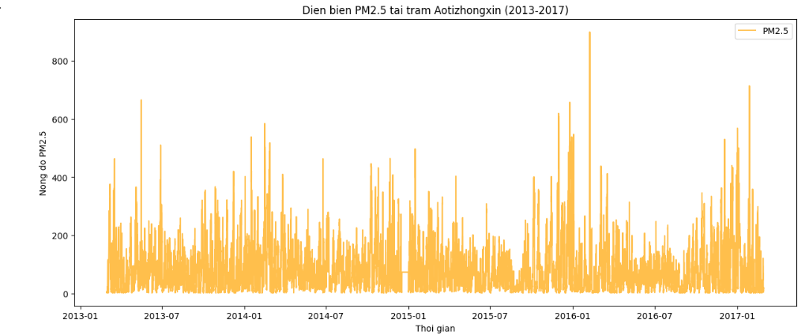

2. Kết quả Mô hình 1: Hồi quy (Regression Baseline)
Chúng tôi tiếp cận bài toán theo hướng: "Muốn biết giờ sau bụi thế nào, hãy nhìn xem giờ này hôm qua bụi ra sao".
- Kỹ thuật: Sử dụng Linear Regression với các đặc trưng độ trễ (Lag): 1 giờ trước, 3 giờ trước và 24 giờ trước.
- Kết quả thực tế:
  - RMSE: 41.50
  - MAE: 21.02
- Biểu đồ: Đường dự báo (màu xanh) bám rất sát đường thực tế (màu đen), bắt được nhịp lên xuống của bụi mịn.
Tại sao mô hình này lại tốt? (Trả lời Q2)
- Sức mạnh của Lag 24h: Ô nhiễm không khí gắn liền với hoạt động con người và chu kỳ mặt trời. 8 giờ sáng hôm nay thường tắc đường giống 8 giờ sáng hôm qua. Việc đưa Lag_24 vào giúp mô hình học được "nhịp điệu" này cực kỳ hiệu quả.
- Câu chuyện RMSE vs MAE: RMSE (41.50) cao gấp đôi MAE (21.02) cho thấy mô hình vẫn phạm sai số lớn ở các đỉnh (spikes). Tuy nhiên, về tổng thể, đây là một mô hình đáng tin cậy cho dự báo ngắn hạn (1 giờ tới).
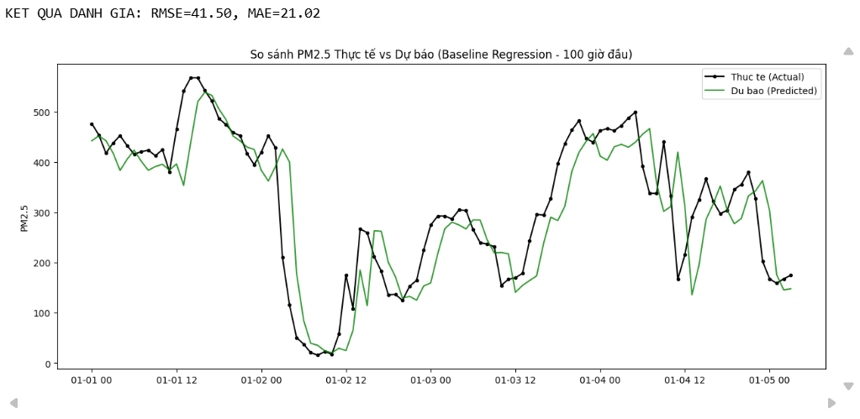

3. Kết quả Mô hình 2: Chuỗi thời gian (ARIMA)
Chúng tôi thử nghiệm mô hình ARIMA thuần túy (chỉ nhìn vào chính chuỗi số, không dùng biến ngoài).
- Cấu hình: Đã thử nghiệm (1, 0, 1), (12, 1, 1) và (24, 1, 1).
- Kết quả thực tế:
  - RMSE: ~49.94 (Tệ hơn Regression)
  - Đặc điểm: Đường dự báo (màu đỏ) có xu hướng là một đường thẳng hoặc biến động rất ít, không bắt được các đỉnh nhọn.
Tại sao ARIMA lại thất bại trong trường hợp này? (Trả lời Q3)
- Thiếu yếu tố mùa vụ (Seasonality): ARIMA chuẩn (p,d,q) hoạt động tốt với xu hướng ngắn hạn, nhưng nó "không hiểu" khái niệm "ngày hôm qua" trừ khi ta đặt tham số p cực lớn hoặc chuyển sang SARIMA (Seasonal ARIMA).
- Khó khăn với các cú sốc (Shocks): Với bản chất hồi quy về giá trị trung bình, ARIMA có xu hướng chọn giải pháp "an toàn" là dự báo đi ngang khi gặp chuỗi biến động quá mạnh như PM2.5.
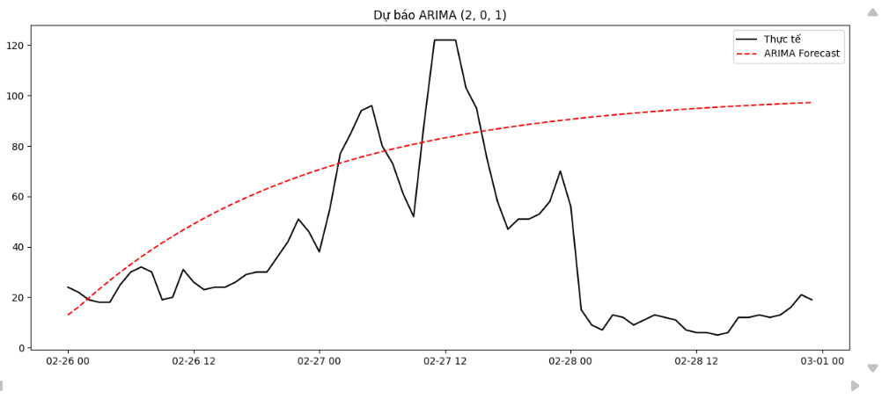
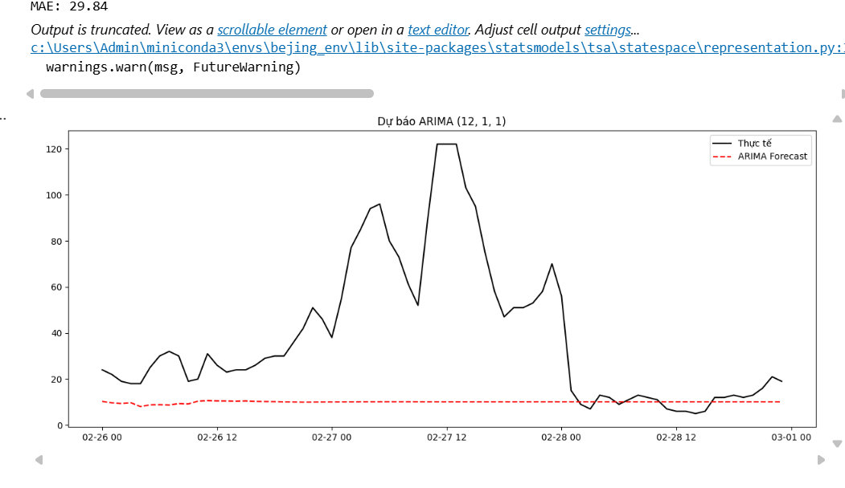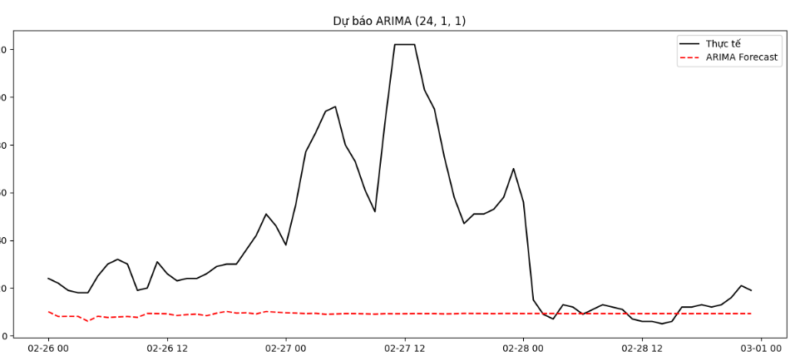

4. So sánh & Kết luận (Regression vs ARIMA)
Câu hỏi: Mô hình nào thắng? => Chiến thắng thuộc về: Regression Baseline.
Mô hình | RMSE (Càng thấp càng tốt) | MAE (Càng thấp càng tốt) | Nhận xét nhanh
Regression (Baseline) | 41.50 | 21.02 | Sai số thấp hơn, tốt hơn
ARIMA (1, 0, 1) | 49.94 | 39.66 | Sai số cao hơn, tệ hơn

- Độ chính xác: Regression có sai số thấp hơn hẳn (RMSE 41.5 so với 49.9).
- Khả năng bắt đỉnh: Regression phản ứng nhanh với các đợt ô nhiễm tăng vọt nhờ đặc trưng Lag 1 và Lag 24. ARIMA phản ứng quá chậm.
- Chi phí vận hành: Regression chạy nhanh hơn, dễ giải thích hơn và dễ code hơn.

5. Insight & Khuyến nghị (Dành cho nhà quản lý)
Dựa trên kết quả phân tích, chúng tôi đưa ra 5 khuyến nghị cho cơ quan quản lý môi trường:
- Ưu tiên quy luật 24h: Khi xây dựng lịch kiểm tra hoặc phun nước rửa đường, hãy dựa vào khung giờ cố định trong ngày (ví dụ: luôn phun nước trước giờ cao điểm sáng/chiều) vì tính chu kỳ của bụi là rất lớn.
- Cảnh báo sớm dựa trên dữ liệu 1 giờ trước: Vì Lag 1 có ảnh hưởng mạnh nhất, nếu thấy chỉ số PM2.5 tăng vọt đột ngột trong 1 giờ, cần kích hoạt cảnh báo ngay lập tức mà không cần chờ đợi thêm, vì xu hướng giờ tiếp theo gần như chắc chắn sẽ tăng.
- Đừng tin tưởng tuyệt đối vào mô hình khi có "Spike": Cả hai mô hình đều có RMSE cao, nghĩa là khi có sự kiện bất thường (cháy lớn, bão bụi), máy tính sẽ dự báo sai số lớn. Cần kết hợp với giám sát của con người.
- Cải thiện trạm quan trắc: Việc thiếu dữ liệu đầu vào (Missing data) ảnh hưởng lớn đến độ chính xác. Cần bảo trì các cảm biến CO, NO2 thường xuyên hơn.
- Chiến lược mô hình: Trong giai đoạn đầu triển khai hệ thống Smart City, nên dùng Regression vì tính hiệu quả và đơn giản. Chỉ nghiên cứu ARIMA/SARIMA nâng cao khi muốn dự báo dài hạn (vài ngày tới) và kết hợp thêm dữ liệu Dự báo thời tiết (Mưa/Gió).

KẾT LUẬN
Dự án này đã thực hiện trọn vẹn quy trình của một Data Scientist: từ xử lý dữ liệu thô, phân tích đặc trưng đến xây dựng và so sánh mô hình. Kết quả cho thấy:
Về dữ liệu: PM2.5 tại Bắc Kinh chịu ảnh hưởng cực lớn bởi chu kỳ ngày đêm (24h) và các yếu tố mùa vụ.
Về mô hình: Với bài toán dự báo ngắn hạn (1 giờ tới), mô hình Regression (Baseline) vượt trội hơn hẳn ARIMA (1,0,1) nhờ khả năng tận dụng đặc trưng độ trễ (Lag 24h). ARIMA cơ bản gặp khó khăn trong việc mô phỏng các biến động mạnh và tính mùa vụ phức tạp.
Hướng phát triển: Để cải thiện độ chính xác và đưa vào vận hành thực tế, nhóm đề xuất nâng cấp lên mô hình SARIMAX (thêm yếu tố mùa vụ và tích hợp dữ liệu dự báo thời tiết như Gió, Mưa) để hệ thống cảnh báo sớm hoạt động hiệu quả hơn.

